R E P U B L I K A E S H Q I P Ë R I S Ë
KËSHILLI I MINISTRAVE

VENDIM

PËR
MIRATIMIN E NDRYSHIMIT NË SIPËRFAQE TË EKOSISTEMIT NATYROR
“BOGOVË”
SHPALLUR “REZERVAT NATYROR I MENAXHUAR”

Në mbështetje të nenit 100 të Kushtetutës dhe të nenit 36 të Ligjit nr. 81/2017 “Për zonat e mbrojtura”, me propozim të ministrit të Turizmit dhe Mjedisit, Këshilli i Ministrave

VENDOSI:

1. Miratimin e ndryshimit në sipërfaqe të ekosistemit natyror “Bogovë”, shpallur “Rezervat Natyror i Menaxhuar” (kategoria IV e zonave të mbrojtura), nga 330 ha në 342.1 ha, sipas hartës bashkëngjitur në Shtojcën 1, dhe sipas tabelës së koordinatave në Shtojcën 2, bashkëlidhur këtij vendimi dhe që janë pjesë përbërëse e tij.

2. Zona brenda këtij ekosistemit natyror përfshin pyje, bujqësore, kullota dhe sipërfaqe pa/ose me vegjetacion të pakët. Mbulesa e tokës brënda sipërfaqes së Rezervatit Natyror i Menaxhuar “Bogovë”, jepet në Tabelën 1 të këtij vendimi, si më poshtë vijon:

Tabela 1. Sipërfaqja e RNM-së, e përshkruar sipas mbulesës.

Mbulesa | Sip. Në ha | Përqindja
Pyje | 333.8 | 97.569
Sipërfaqe pa/ose me vegjetacion të pakët | 6.9 | 2.020
Kullota | 0.5 | 0.136
Bujqëore | 1.0 | 0.285
Total | 342.1 | 100.0

3. Rezervati Natyror i Menaxhuar “Bogovë”, ndahet në dy nënzona ruajtje e administrimi, si më poshtë vijon:
a) Nënzona Qëndrore, me sipërfaqe 160.73 (njëqind e gjashtëdhjetë presje shtatëdhjetë e tre) ha, e shënuar në hartë me ZQ.
Kjo nënzonë përfshin habitatet kryesore pyjore, shkurresh dhe përcaktohet si zonë me vlera të larta e të rralla për trashëgiminë natyrore e biodiversitetin dhe në të zbatohet shkalla e më lartë e mbrojtjes, që siguron një territor të pashqetësuar. Në këtë nënzonë lejohen kërkimi shkencor, zhvillimi i veprimtarive ekoturistike të lira në natyrë.
b) Nënzona e Përdorimit Tradicional dhe Zhvillimit të Qëndrueshëm, me sipërfaqe 181.37 (njëqind e tetëdhjetë e një presje tridhjetë e shtatë) ha, e shënuar në hartë me ZPTQ.
Kjo nënzonë përfshin tokat pyjore, bujqësore e kullotat, ku mundësohet vazhdimi i veprimtarive tradicionale si punime për shëndetësimin e pyjeve, aktivitete bujqësore, kullotja, grumbullimi dhe kultivimi i bimëve mjekësore e aromatike, me përdorim të balancuar të tyre dhe nuk lejohen ndërtimet e veprimtaritë ekonomike që shkaktojnë ndryshimin e gjendjes natyrore të ekosistemit natyror. Në nënzonën e përdorimit tradicional dhe të zhvillimit të qëndrueshëm, zbatohet shkalla e dytë e mbrojtjes, që siguron një territor me ndikim të ulët dhe kontroll të veprimtarive ekonomike, sociale, agrobiznesit, argëtuese, sportive e ekoturistike, ndërtimi i infrastrukturës sipas planeve të zhvillimit urban e turistik të miratuar nga Këshilli Kombëtar i Territorit (KKT), të cilat nuk cënojnë integritetin ekologjik të ekosistemit natyror dhe respektojnë funksionet e zonës së mbrojtur, vlerat ekologjike dhe ato të peizazhit natyror e kulturor.

Zonimi dhe sipërfaqet në Rezervatin Natyror i Menaxhuar “Bogovë” jepen në Tabelën 2.

Tabela 2. Zonimi i brendshëm i RNM-së.

Zonimi | Sip. në ha | Përqindja
Zona qëndrore | 160.73 | 46.98
Zona e përdorimit tradicional dhe zhvillimit të qëndrueshëm | 181.37 | 53.02
Totali | 342.1 | 100

4. Aktivitetet shfrytëzuese të burimeve natyrore, të cilat ndodhen brenda territorit të Rezervatit Natyror i Menaxhuar dhe që janë pajisur me leje mjedisore dhe/ose vendim të KKT-së deri në datën e hyrjes në fuqi të këtij vendimi, do të lejohet të vazhdojnë ushtrimin e aktivitetit nëse përmbushin kushtet e parashikuara nga Ligji nr. 81/2017 “Për zonat e mbrojtura”.

5. Zonat urbane brenda perimetrit të zonave të mbrojtura, të identifikuara në Vendimin nr. 10, datë 28.12.2020 në Këshillin Kombëtar të Territorit, do të jenë pjesë e Planit të Menaxhimit të zonës së mbrojtur duke u harmonizuar me rregullat e parashikuara nga Planet e Përgjithshme Vendore dhe Planet e Detajuara Urbane të miratuara.

6. Ministria përgjegjëse për zonat e mbrojtura, në bashkëpunim me ministritë e linjës, me bashkitë, me publikun e interesuar, shoqërinë civile dhe me pronarët privatë, pronat e të cilëve shtrihen brenda territorit të zonës së mbrojtur, miraton Planin e Menaxhimit të Rezervatit Natyror të Menaxhuar dhe objektivat e ruajtjes së zonës, të hartuar nga specialistët e fushës në bashkëpunim me Agjencinë Kombëtare të Zonave të Mbrojtura brenda dy vitesh, nga data e hyrjes në fuqi të këtij vendimi.

7. Administrata e Zonanës së Mbrojtur të Qarkut Berat kryen funksionet menaxhuese të Rezervatit Natyror të Menaxhuar/Parkut Natyror “Bogovë”.

8. Me hyrjen në fuqi të këtij Vendimi, Rregullorja nr. 1, datë 27.07.1977 e Ministrisë së Bujqësisë, “Për shpalljen Rezervat Natyror i Menaxhuar, Bogovë”, shfuqizohet.

9. Ngarkohet Ministria e Turizmit dhe Mjedisit, Agjencia Kombëtare e Zonave të Mbrojtura dhe organet përkatëse të qeverisjes vendore për zbatimin e këtij vendimi.

Ky vendim hyn në fuqi menjëherë dhe botohet në Fletoren Zyrtare.

KRYEMINISTËR

EDI RAMA

SHTOJCA 1

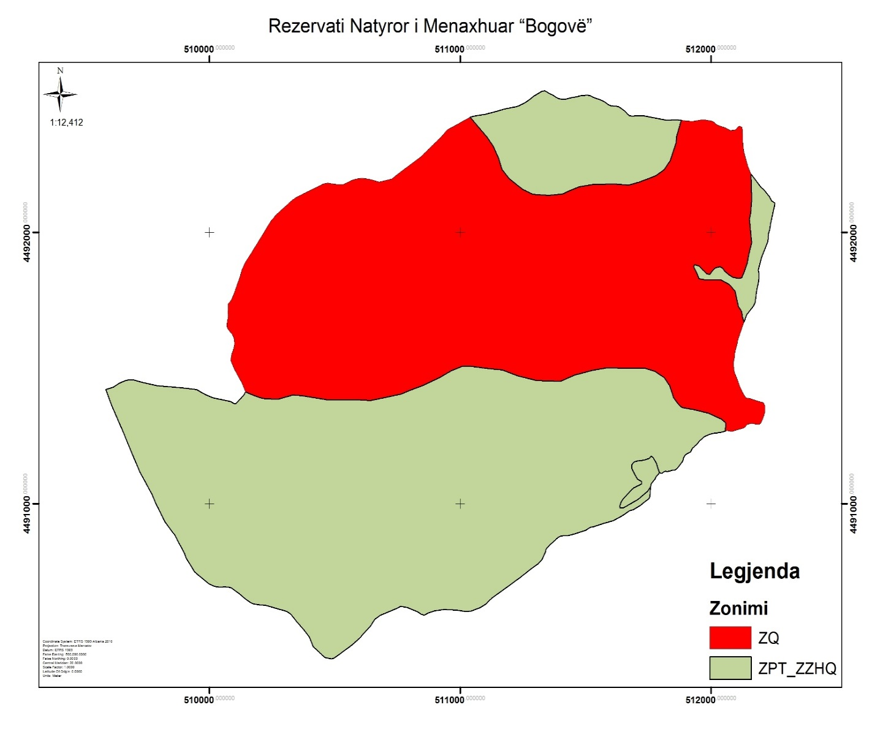

SHTOJCA 2

Pikat | X | Y | Pikat | X | Y | Pikat | X | Y
1 | 511502.5 | 4492505.1 | 51 | 512241.2 | 4492116 | 101 | 512138.7 | 4491287
2 | 511516.3 | 4492503.8 | 52 | 512253 | 4492109 | 102 | 512134.7 | 4491282
3 | 511528.7 | 4492498.6 | 53 | 512252 | 4492097 | 103 | 512125.6 | 4491279
4 | 511532 | 4492496.3 | 54 | 512247.5 | 4492077 | 104 | 512097.4 | 4491270
5 | 511542.6 | 4492493.5 | 55 | 512237.7 | 4492034 | 105 | 512085.5 | 4491267
6 | 511556.6 | 4492489.3 | 56 | 512232.8 | 4492012 | 106 | 512078.8 | 4491267
7 | 511575.5 | 4492480.9 | 57 | 512228.2 | 4491996 | 107 | 512070.3 | 4491268
8 | 511588.3 | 4492472 | 58 | 512226.2 | 4491967 | 108 | 512063.5 | 4491269
9 | 511600 | 4492466.9 | 59 | 512218.4 | 4491948 | 109 | 512056.1 | 4491268
10 | 511618 | 4492465.5 | 60 | 512201 | 4491907 | 110 | 512048.1 | 4491266
11 | 511628.6 | 4492464 | 61 | 512190.7 | 4491872 | 111 | 512038 | 4491263
12 | 511641.9 | 4492456.2 | 62 | 512187.3 | 4491861 | 112 | 512029.3 | 4491263
13 | 511653.6 | 4492448.4 | 63 | 512190.6 | 4491848 | 113 | 512021.9 | 4491261
14 | 511663.8 | 4492438.5 | 64 | 512190.7 | 4491836 | 114 | 512013.7 | 4491260
15 | 511675 | 4492429.6 | 65 | 512189.3 | 4491820 | 115 | 511995.5 | 4491256
16 | 511686.7 | 4492428.7 | 66 | 512181.3 | 4491788 | 116 | 511972.8 | 4491247
17 | 511698.8 | 4492430.4 | 67 | 512175.2 | 4491742 | 117 | 511962.9 | 4491239
18 | 511730 | 4492429.5 | 68 | 512168.7 | 4491729 | 118 | 511958.5 | 4491236
19 | 511820.8 | 4492414 | 69 | 512156.3 | 4491715 | 119 | 511952.6 | 4491231
20 | 511858.4 | 4492414.4 | 70 | 512141.3 | 4491697 | 120 | 511947.2 | 4491224
21 | 511880.1 | 4492413.1 | 71 | 512130.3 | 4491670 | 121 | 511938.6 | 4491217
22 | 511901.8 | 4492410.7 | 72 | 512107 | 4491606 | 122 | 511929.5 | 4491209
23 | 511925.6 | 4492409.9 | 73 | 512103.7 | 4491586 | 123 | 511924.7 | 4491204
24 | 511960 | 4492415.1 | 74 | 512101 | 4491579 | 124 | 511921.8 | 4491200
25 | 511975.3 | 4492414.2 | 75 | 512094.7 | 4491555 | 125 | 511917.4 | 4491191
26 | 511990.2 | 4492412.2 | 76 | 512091.6 | 4491531 | 126 | 511912.1 | 4491189
27 | 512001.3 | 4492411.3 | 77 | 512089.8 | 4491523 | 127 | 511905.4 | 4491186
28 | 512011.4 | 4492407.2 | 78 | 512088.9 | 4491509 | 128 | 511896.2 | 4491179
29 | 512016.8 | 4492400.4 | 79 | 512090.4 | 4491496 | 129 | 511891.6 | 4491174
30 | 512024.7 | 4492396.2 | 80 | 512092.3 | 4491490 | 130 | 511889.9 | 4491168
31 | 512035.9 | 4492391.6 | 81 | 512093.2 | 4491483 | 131 | 511888.7 | 4491161
32 | 512056.3 | 4492385.2 | 82 | 512098 | 4491473 | 132 | 511884.6 | 4491154
33 | 512076.5 | 4492376 | 83 | 512106.5 | 4491451 | 133 | 511876.2 | 4491145
34 | 512095.9 | 4492378 | 84 | 512113.8 | 4491433 | 134 | 511870.4 | 4491138
35 | 512099 | 4492380.1 | 85 | 512127.5 | 4491407 | 135 | 511864.7 | 4491132
36 | 512106.8 | 4492389.7 | 86 | 512134.9 | 4491395 | 136 | 511858.9 | 4491126
37 | 512114.8 | 4492391.4 | 87 | 512137.5 | 4491391 | 137 | 511852.5 | 4491124
38 | 512123.8 | 4492386.2 | 88 | 512154.5 | 4491388 | 138 | 511847 | 4491124
39 | 512124.5 | 4492372.5 | 89 | 512188.2 | 4491378 | 139 | 511840.3 | 4491123
40 | 512125.5 | 4492353.9 | 90 | 512208.1 | 4491373 | 140 | 511835 | 4491120
41 | 512125.8 | 4492337.6 | 91 | 512214.1 | 4491362 | 141 | 511830.4 | 4491120
42 | 512126.6 | 4492321.7 | 92 | 512214.4 | 4491337 | 142 | 511825.1 | 4491119
43 | 512131.5 | 4492294.6 | 93 | 512206 | 4491313 | 143 | 511817.7 | 4491120
44 | 512139.1 | 4492269.6 | 94 | 512196.6 | 4491296 | 144 | 511813 | 4491119
45 | 512146.7 | 4492243.9 | 95 | 512189.5 | 4491292 | 145 | 511810.3 | 4491118
46 | 512158.7 | 4492215.5 | 96 | 512177.1 | 4491293 | 146 | 511808.4 | 4491116
47 | 512181.7 | 4492186.5 | 97 | 512169.7 | 4491295 | 147 | 511805.9 | 4491113
48 | 512197.3 | 4492168.1 | 98 | 512162.7 | 4491296 | 148 | 511801.9 | 4491112
49 | 512211.1 | 4492157.2 | 99 | 512153.4 | 4491295 | 149 | 511799.1 | 4491112
50 | 512232.1 | 4492131.5 | 100 | 512143.9 | 4491292 | 150 | 511797 | 4491113
151 | 511795.1 | 4491115.8 | 201 | 510854.7 | 4490589 | 251 | 509721.3 | 4491118
152 | 511793.6 | 4491114.9 | 202 | 510841.5 | 4490594 | 252 | 509680.5 | 4491207
153 | 511791.5 | 4491112.4 | 203 | 510830.1 | 4490602 | 253 | 509657.6 | 4491259
154 | 511789.4 | 4491109.2 | 204 | 510787.6 | 4490619 | 254 | 509609.9 | 4491361
155 | 511785.9 | 4491106.4 | 205 | 510762.3 | 4490622 | 255 | 509587 | 4491418
156 | 511781.9 | 4491102.9 | 206 | 510749.2 | 4490616 | 256 | 509586.6 | 4491421
157 | 511778.3 | 4491097 | 207 | 510681.2 | 4490589 | 257 | 509616.5 | 4491430
158 | 511775.7 | 4491091.2 | 208 | 510659.3 | 4490575 | 258 | 509639.2 | 4491444
159 | 511765.4 | 4491079.9 | 209 | 510641.7 | 4490550 | 259 | 509647.7 | 4491448
160 | 511760.2 | 4491072.9 | 210 | 510596.6 | 4490503 | 260 | 509668.3 | 4491455
161 | 511758.3 | 4491061.6 | 211 | 510567.1 | 4490480 | 261 | 509676.6 | 4491456
162 | 511756.9 | 4491044.6 | 212 | 510496.9 | 4490431 | 262 | 509697.8 | 4491456
163 | 511755.9 | 4491027.1 | 213 | 510485.7 | 4490428 | 263 | 509731.3 | 4491447
164 | 511750.8 | 4491018.3 | 214 | 510459.6 | 4490434 | 264 | 509791.7 | 4491435
165 | 511734.7 | 4491007 | 215 | 510413.5 | 4490474 | 265 | 509890.3 | 4491427
166 | 511718.2 | 4490994.9 | 216 | 510406.1 | 4490490 | 266 | 509947.5 | 4491421
167 | 511690.2 | 4490979.1 | 217 | 510402 | 4490501 | 267 | 509984.2 | 4491403
168 | 511674.7 | 4490975 | 218 | 510396.2 | 4490511 | 268 | 510012.9 | 4491390
169 | 511651.2 | 4490960 | 219 | 510380 | 4490531 | 269 | 510084.1 | 4491377
170 | 511610.4 | 4490937.7 | 220 | 510346.2 | 4490567 | 270 | 510098 | 4491369
171 | 511567.2 | 4490926.6 | 221 | 510323.2 | 4490594 | 271 | 510104.3 | 4491369
172 | 511550 | 4490921.6 | 222 | 510308 | 4490604 | 272 | 510117.4 | 4491382
173 | 511530 | 4490915.3 | 223 | 510297.2 | 4490607 | 273 | 510124.7 | 4491389
174 | 511520.1 | 4490913.5 | 224 | 510271.4 | 4490614 | 274 | 510137.8 | 4491402
175 | 511510.2 | 4490909.1 | 225 | 510224 | 4490626 | 275 | 510143.5 | 4491412
176 | 511500 | 4490902.7 | 226 | 510192.2 | 4490628 | 276 | 510129.4 | 4491444
177 | 511458.8 | 4490889.6 | 227 | 510171.8 | 4490632 | 277 | 510097.6 | 4491496
178 | 511434.1 | 4490884.1 | 228 | 510161.1 | 4490637 | 278 | 510084.5 | 4491528
179 | 511422.5 | 4490883 | 229 | 510136.8 | 4490654 | 279 | 510088.3 | 4491551
180 | 511411.6 | 4490882.2 | 230 | 510116.7 | 4490670 | 280 | 510096.4 | 4491574
181 | 511400.7 | 4490880.7 | 231 | 510098.7 | 4490682 | 281 | 510099 | 4491591
182 | 511387.2 | 4490874.6 | 232 | 510086.2 | 4490690 | 282 | 510098 | 4491605
183 | 511376.4 | 4490865.2 | 233 | 510075.6 | 4490693 | 283 | 510093.9 | 4491617
184 | 511354.5 | 4490846.5 | 234 | 510059.7 | 4490693 | 284 | 510089.9 | 4491625
185 | 511340.7 | 4490832.4 | 235 | 510045.4 | 4490693 | 285 | 510072.7 | 4491644
186 | 511339.1 | 4490822.8 | 236 | 510028.3 | 4490694 | 286 | 510069.2 | 4491653
187 | 511325.1 | 4490795.2 | 237 | 510017.1 | 4490696 | 287 | 510068.8 | 4491661
188 | 511308.7 | 4490779.2 | 238 | 509997.1 | 4490705 | 288 | 510070 | 4491672
189 | 511277.9 | 4490757 | 239 | 509948.4 | 4490743 | 289 | 510072.8 | 4491682
190 | 511239.4 | 4490728.9 | 240 | 509940.6 | 4490750 | 290 | 510073.5 | 4491692
191 | 511169.2 | 4490681.8 | 241 | 509907.7 | 4490799 | 291 | 510073 | 4491708
192 | 511123.9 | 4490651.6 | 242 | 509899.1 | 4490818 | 292 | 510074.2 | 4491718
193 | 511101.7 | 4490630.8 | 243 | 509889 | 4490835 | 293 | 510073.9 | 4491731
194 | 511077.3 | 4490616.6 | 244 | 509880.9 | 4490850 | 294 | 510074.4 | 4491737
195 | 511041.1 | 4490604.3 | 245 | 509870 | 4490868 | 295 | 510080.9 | 4491743
196 | 511020.6 | 4490603.4 | 246 | 509861.1 | 4490885 | 296 | 510084.5 | 4491748
197 | 510985.5 | 4490607.7 | 247 | 509853.4 | 4490895 | 297 | 510087.7 | 4491754
198 | 510935.9 | 4490610.4 | 248 | 509822.6 | 4490933 | 298 | 510090 | 4491760
199 | 510896.9 | 4490606 | 249 | 509787 | 4490998 | 299 | 510096.7 | 4491774
200 | 510873.2 | 4490598.5 | 250 | 509768.8 | 4491036 | 300 | 510120.9 | 4491836
301 | 510129.7 | 4491865.2 | 351 | 511472 | 4492502
302 | 510143.3 | 4491891.5 | 352 | 511482.7 | 4492504
303 | 510171.2 | 4491931.5 | 353 | 511493 | 4492505
304 | 510246.6 | 4492044.1 | 354 | 511502.5 | 4492505
305 | 510267 | 4492066.9
306 | 510330.9 | 4492119.8
307 | 510344.9 | 4492129
308 | 510396.8 | 4492152.8
309 | 510454.3 | 4492179.2
310 | 510471.5 | 4492182.1
311 | 510488.1 | 4492179.6
312 | 510509.3 | 4492176.5
313 | 510532.4 | 4492177.5
314 | 510550.2 | 4492184.9
315 | 510566 | 4492192.4
316 | 510579.8 | 4492195.9
317 | 510591.7 | 4492198.6
318 | 510606.9 | 4492199.5
319 | 510622.8 | 4492198.3
320 | 510637.4 | 4492195.9
321 | 510654.6 | 4492192.1
322 | 510675.2 | 4492185.7
323 | 510726.1 | 4492197.1
324 | 510760.8 | 4492221.9
325 | 510840.9 | 4492278.4
326 | 510922.1 | 4492351.4
327 | 510948.2 | 4492378.2
328 | 511038.7 | 4492425.2
329 | 511061.8 | 4492430.1
330 | 511097.5 | 4492435.2
331 | 511140.4 | 4492445.6
332 | 511178 | 4492454.6
333 | 511211.6 | 4492460.9
334 | 511220.2 | 4492463.2
335 | 511236 | 4492468.4
336 | 511260.2 | 4492479
337 | 511279.4 | 4492491.2
338 | 511289.1 | 4492499.6
339 | 511293.9 | 4492503.6
340 | 511323.8 | 4492519
341 | 511335.9 | 4492522.3
342 | 511357.2 | 4492510.6
343 | 511370.7 | 4492504.4
344 | 511381.5 | 4492498.6
345 | 511391.5 | 4492493.5
346 | 511403.4 | 4492490.5
347 | 511418.5 | 4492491.1
348 | 511437.5 | 4492496
349 | 511450.2 | 4492497.8
350 | 511462.1 | 4492499.9

